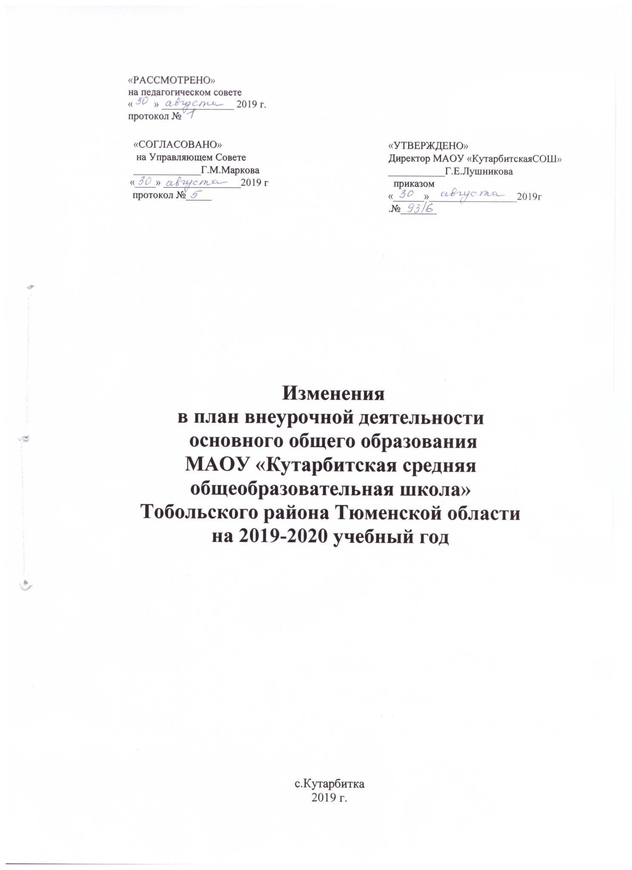

**Пояснительная записка**

**к плану внеурочной деятельности основного общего образования**

**МАОУ «Кутарбитская средняя общеобразовательная школа»**

**на 2019-2020 учебный год**

В план внеурочной деятельности основного общего образования МАОУ «Кутарбитской средней общеобразовательной школы» на 2019-2020 учебный год внесены изменения: в 5 классе исключить кружок «Мир логики», в 7 классе исключить кружки «За страницами учебника истории», «Решу задачу на 5», в 9 классе исключить кружок «За страницами учебника истории» в соответствии с результатами анкетирования родителей учащихся 5,7,9 классов (протоколы прилагаются).

**5 класс**

|  |  |  |  |  |
| --- | --- | --- | --- | --- |
| **Направление внеурочной деятельности** | **Наименование**  **модулей** | **Количество**  **часов** | **Руководитель**  **кружка** | **Количество учащихся** |
| Физкультурно-спортивное и оздоровительное (1ч) | «Радуга здоровья» (игры, викторины, соревнования, походы, весёлые старты и т.д.) | 1 | Кл руководитель | 15 |
| Духовно-нравственное (2ч) | «Основы духовно-нравственной культуры народов России» | 2 | Классный руководитель | 15 |
| Социальное (1ч) | «Я и общество»  Общественно-полезная практика | 1 | Классный руководитель | 15 |
| Общеинтеллектуальное (до 5ч по выбору) | «Путешествие в мир английского языка» клуб знатоков английского языка | 1 | Гаффарова Г.В. | 8 |
| «Первые шаги» НОУпо истории | 1 | Ведерникова С.Г. | 5 |
| «Удивительное рядом» НОУ по биологии | 1 | Садыкова Х.Р. | 7 |
| «Планета чудес и загадок» кружок по географии | 1 | Булашев А.И. | 6 |
| «Юный читатель» кружок по литературе | 1 | Учитель литературы | 9 |
| Общекультурное (1ч) | «Культура общения» | 1 | Классный руководитель | 15 |
|  | Максимальное количество часов на 1 обучающегося | до 10ч |  |  |

1. **класс**

|  |  |  |  |  |
| --- | --- | --- | --- | --- |
| **Направление внеурочной деятельности** | **Наименование**  **модулей** | **Количество**  **часов** | **Руководитель**  **кружка** | **Количество учащихся** |
| Физкультурно-спортивное и оздоровительное(2ч) | «Радуга здоровья» (игры, викторины, соревнования, походы, весёлые старты и т.д.) | 1 | Классный руководитель класса | 11 |
| Физическая культура | 1 | Поскрёбышев В.П. | 11 |
| Духовно-нравственное (1ч) | «Юный патриот» | 1 | Классный руководитель | 11 |
| Социальное (1ч) | «Я и общество»  Общественно-полезная практика, волонтерство | 1 | Классный руководитель | 11 |
| Общеинтеллектуальное (5ч) | «Планета чудес и загадок» кружок по географии | 1 | Булашев А.И. | 2 |
| «Путешествие в мир английского языка» клуб | 1 | Гаффарова Г.В. | 5 |
| «Удивительное рядом» НОУ | 1 | Садыкова Х.Р. | 7 |
| «За страницами учебника истории» | 1 | Ведерникова С.Г. | 1 |
| «Юный читатель» кружок по литературе | 1 | Учитель литературы | 8 |
| Общекультурное (1ч) | «Мы и наш мир» | 1 | Классный руководитель | 11 |
|  | Максимальное количество часов на 1 обучающегося | до 10 ч |  |  |

**9 класс**

|  |  |  |  |  |
| --- | --- | --- | --- | --- |
| **Направление внеурочной деятельности** | **Наименование**  **модулей** | **Количество**  **часов** | **Руководитель**  **кружка** | **Количество учащихся** |
| Физкультурно-спортивное и оздоровительное (1ч) | «Радуга здоровья» (игры, викторины, соревнования, походы, весёлые старты и т.д.) | 1 | Классный руководитель | 10 |
| Духовно-нравственное (1ч) | «Юный патриот» | 1 | Классный руководитель | 10 |
| Социальное (1ч) | «Я и общество»  Общественно-полезная практика, волонтерство | 1 | Классный руководитель | 10 |
| Общеинтеллектуальное (6ч) | «Планета чудес и загадок» кружок по географии | 1 | Булашев А.И. | 8 |
| «Путешествие в мир английского языка» клуб | 1 | Гаффарова Г.В. | 1 |
| «Удивительное рядом» НОУ по биологии | 1 | Садыкова Х.Р. | 3 |
| «Проба пера» кружок по литературе | 1 | Учитель литературы | 8 |
| Общекультурное (1ч) | «Юный мастер» | 1 | Классный руководитель | 10 |
|  | Максимальное количество часов на 1 обучающегося | до 10 ч |  |  |